«ИНОСТРАННЫЙ ЯЗЫК КАК СРЕДСТВО СОЦИАЛИЗАЦИИ ЛИЧНОСТИ ШКОЛЬНИКА В СОВРЕМЕННОМ ОБРАЗОВАТЕЛЬНОМ ПРОСТРАНСТВЕ»
Бикчантаева Алия Рифкатовна
(bikchantaeva@inbox.ru)
учитель английского языка 1 квалификационной категории
Муниципальное бюджетное общеобразовательное учреждение «Нижне-Наратбашская основная общеобразовательная школа Буинского муниципального района Республики Татарстан»
(МБОУ «Нижне-Наратбашская ООШ»)
Аннотация
Статья посвящена актуальной на сегодняшний день проблеме преподавания английского языка в общеобразовательной школе. Проанализированы основные цели и задачи учителя при обучении учащихся иностранному языку, роли языка в становлении личности школьника. Цель статьи – показать, как посредством английского языка происходит процесс получения учащимися навыков, необходимых для полноценной жизни в обществе. В статье рассматриваются приемы и методы работы, применяемые автором для успешной реализации тех задач, которые ставят перед учителями иностранных языков стандарты нового поколения.

Если ты говоришь с человеком на том языке,
который он понимает, ты говоришь с его головой.
Если ты говоришь с человеком на его родном языке,
ты говоришь с его сердцем.
(Нельсон Мандела)
Поликультурное образование современного школьника включает изучение английского языка, как важного предмета, необходимого для успешной социализации в современном многоязычном мире. Сегодня английский язык занял уверенные позиции в образовательной системе и, наконец, стал одним из основных предметов школьной программы. Ведь мы прекрасно знаем, что одной из задач образовательного стандарта третьего поколения является воспитание современной всесторонне развитой личности. А все это вряд ли возможно, если ученик не овладеет в достаточной мере языком мирового общения и информационного века.
В условиях глобализации мирового сообщества английский язык становится обязательным компонентом профессиональной характеристики специалиста любого профиля, способного успешно осуществлять свою профессиональную деятельность в рамках как родной, так и «чужой» культуры. Новую цивилизацию невозможно построить без духовно развитой личности, и в этом развитии умение общаться на иностранных языках играет первостепенную роль.
Владение иностранным языком обеспечивает возможность выражать одну и ту же мысль посредством разных лексических и грамматических единиц не только на иностранном, но и на родном языке. Оно делает мыслительные процессы более гибкими, развивает речевые способности учащихся, привлекает внимание учащихся к различным языковым формам выражения мысли в родном и иностранном языках. Не секрет, что часто овладевая иностранным языком, ученики лучше понимают свой родной язык. Изучая иностранный язык, учащиеся развивают и тренируют память, волю, внимание, трудолюбие; расширяется кругозор, развиваются познавательные интересы.
Работаю учителем английского языка в школе уже 13 лет. Современная школа сильно отличается от той, в которой я начала свою профессиональную деятельность. Школа сегодня стремительно меняется, старается шагать в ногу со временем. Сегодня важно не столько дать ребенку как можно больший багаж знаний, сколько обеспечить его общекультурное, личностное и познавательное развитие, вооружить его умением учиться. По сути, это и есть главная задача новых образовательных стандартов, которые призваны реализовать развивающий потенциал общего среднего образования.
В своей работе большое внимание уделяю формированию мотивации к изучению иностранного языка. Формирование мотивов, прежде всего, - это создание условий для появления внутренних побуждений к учению, осознания их самими учащимися. Особую роль в формировании мотивации играют новизна получаемой информации, включение учащихся в поисковую, творческую деятельность. Годы работы в школе помогли мне сделать вывод: лишь увлечённый делом может увлечь других.
Компьютерные технологии, а именно, Интернет оказался сегодня как нельзя кстати при изучении иностранных языков. Будучи учителем английского языка, я с уверенностью могу сказать, что Интернет оказывает неимоверную помощь при подготовке и проведении уроков и предоставляет огромные практические возможности и легкий доступ к различным страноведческим и аутентичным материалам. Сегодня с легкостью можно устроить на уроках виртуальные экскурсии, побывать на месте событий и присутствовать на различных мероприятиях. Интернет открывает горизонты и для межкультурного взаимодействия. Мои ученики являются участниками всемирно популярного сайта друзей по переписке ePals, который является ведущим поставщиком совместных технологий для организации проектно-ориентированного обучения с учащимися более 200 стран. ePals позволяет легко подключить учащихся на местном, национальном или международном уровне. Общаясь в истинной языковой среде, обеспеченной Интернет, учащиеся оказываются в настоящих жизненных ситуациях. Вовлеченные в решение широкого круга значимых, интересующих и достижимых задач, школьники обучаются спонтанно и адекватно на них реагировать, что стимулирует создание оригинальных высказываний, а не шаблонную манипуляцию языковыми формулами. Ведь ведущая цель обучению иностранному языку – это обучать общению, передаче и восприятию информации.
Не менее органичным элементом работы с Интернет является обучение письму, и прежде всего из-за возможностей работы с электронной почтой. Все виды текстов, писем, открыток, документов, обучение которым тоже является частью обязательной программы по английскому языку, в частности, и подготовки к ЕГЭ, можно не просто тренировать в классе или дома в рабочей тетради, но и отправить домашние работы на электронный адрес учителя, что приблизит учебную ситуацию к реальной жизненной.
А как легко и увлеченно можно с помощью всемирной сети обучать учащихся аудированию. Объём мультимедийных материалов, хранящихся в глубинах Интернет, поражает даже самое богатое воображение – на языке оригинала можно прослушать и концерт известного музыканта или исполнителя, и интервью с выдающимся политиком или артистом, и трансляцию популярного радиоканала и даже посмотреть новинки мировой киноиндустрии.
Стало уже традицией проведение в школе английских и американских праздников, которые преследуют цель приобщения учащихся к культурной традиции стран изучаемого языка и повышения интереса к изучению английского языка, расширения кругозора учащихся. Учащиеся с удовольствием принимают участие во Дне Благодарения, Хэллоуин и на празднике Рождества.
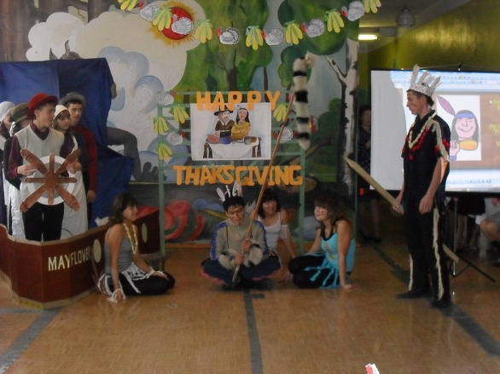  Рисунок 1 День Благодарения | 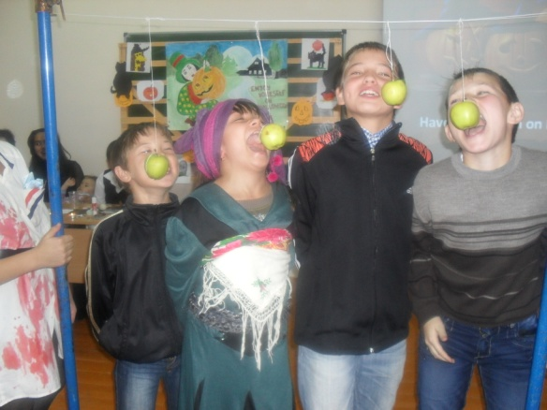  Рисунок 2 Хэллоуин
Вот уже третий год подряд в Буинском районе организуется встреча учащихся общеобразовательных школ района с группой американских студентов, приехавших в Республику Татарстан в рамках программы Американских Советов по Международному образованию с целью изучения русского языка и культуры. У учащихся появилась замечательная возможность взаимодействия с носителями языка. В этом году американские студенты посетили и нашу школу. Помимо теплого приема с караваем и музыкального приветствия, наших гостей ожидала экскурсия по школе. Американские студенты посетили кружки и посмотрели, чем занимаются наши ученики после уроков. На занятии кружка «Умелые руки» наши заморские друзья научились секретам создания татарского женского головного убора. В память о нашей встрече получили подарки - сделанные своими руками аппликацию – калфаки. Учащиеся подготовили для гостей праздничную программу, а встреча завершилась пресс-конференцией. Данная встреча заложила основу крепкой дружбе американских и буинских школьников. Я уверена, что такие встречи и непосредственное общение с носителями языка станут ещё большей мотивацией к изучению учащимися иностранных языков, расширит их языковую практику.
Рисунок 3.  Вот такие получились у нас калфаки! | 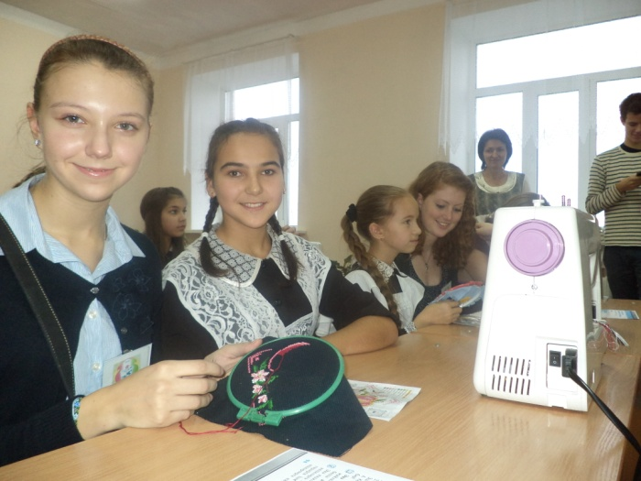  Рисунок 4.  Вышивать умеют и американские девушки

В завершении хочется отметить и то, что сегодня изучение английского языка приобрело качественно новое содержание. Десять - пятнадцать лет назад мы не могли и мечтать о таком многообразии ТСО: проекторы, интерактивные доски, цифровые образовательные ресурсы, аутентичная литература, изданная в лучших университетских издательствах США и Великобритании, компьютерные обучающие программы, новые отечественные УМК (например, Spotlight в нашей школе). Всё это действительно говорит о том, что обществом осознана роль владения английским языком и тот факт, что его изучение должно начинаться со школьной скамьи.

